Конспект урока по физической культуре для 8 класса.
Тема урока: Обучение прыжка в длину с места, технике челночного бега.
Задачи урока:
- Образовательные:
Обучение технике прыжка в длину с места, технике челночного бега.
- Оздоровительные:
Развитие скоростных способностей, формирование осанки.
- Воспитательные:
Воспитание трудолюбия, активности.
Тип урока: обучающий.
Метод проведения: индивидуальный, групповой, фронтальный.
Место проведения: спортивная площадка
Инвентарь: мяч, секундомер, метр.
Преподаватель: Байгызов А.А.

Конспект урока по физической культуре для 8 класса.
Тема урока: Обучение прыжка в длину с места, технике челночного бега.
Задачи урока:
- Образовательные:
Обучение технике прыжка в длину с места, технике челночного бега.
- Оздоровительные:
Развитие скоростных способностей, формирование осанки.
- Воспитательные:
Воспитание трудолюбия, активности.
Тип урока: обучающий.
Метод проведения: индивидуальный, групповой, фронтальный.
Место проведения: спортивная площадка
Инвентарь: мяч, секундомер, рулетка.
Преподаватель: Байгызов А.А.

1.Подготовительная часть  - Построение  - Сообщение задач урока  - Передвижения  - ходьба  -ходьба в полуприсяде, руки на пояс  - перекат с пятки на носок, руки на пояс  - приставной шаг 2 правым, 2 левым боком, руки на пояс  - бег с высоким подниманием бедра  - бег с отведением прямых ног вперед  - бег с захлестыванием голени  - бег с ускорением по диагонали  - Строевые упражнения  - ОРУ  а) и.п – о.с  1-наклон головы вперед  2- то же назад  3- то же вправо  4- тоже влево  б) и.п – средняя стойка, руки на пояс  1-4-круговые движения головой в правую сторону  5-8- то же в левую сторону  в) и.п- о.с  1-4- круговые движения руками вперед  5-8-то же назад  г) и.п- средняя стойка, руки в стороны  1-4- круговые движения локтями во внутрь  5-8-то же наружу  д) и.п- средняя стойка, руки в стороны  1-4- круговые движения кистями вперед  5-8-то же назад  е) и.п- руки вверх ладонями во внутрь  1-наклон в правую сторону  2- и.п  3- наклон в левую сторону  4- и.п  5- наклон назад  6- и.п  7- наклон вперед  8- и.п  ж) и.п – о.с  1- руки вверх, правая нога назад  2- и.п  3- то же со сменой ног  4-и.п  З) и.п – о.с  1- упор присев  2- упор лежа  3- упор присев  4- и.п  и) приседания  к) отжимания  л) и.п – руки на пояс  1-прыжок вперед  2- то же назад  3- то же влево  4- то же вправо  Ходьба на месте  Перестроение из четырех колонн в одну  2. Основная часть  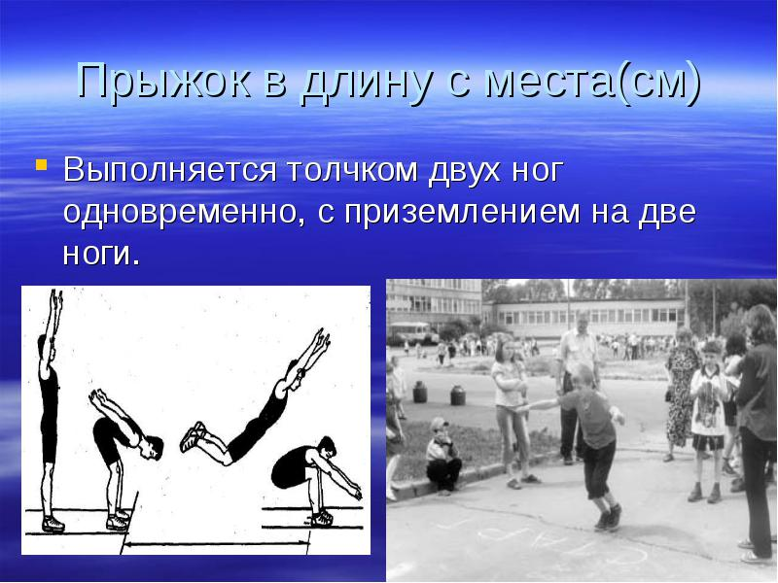  - Прыжки в длину с места: 1)объяснение;  2)показ;  3)выполнение прыжка по команде учителя: поставить стопы, согнуть ноги, отвести руки назад, толчок, двумя ногами, приземление на две стопы и согнутые в коленном суставе ноги, плечи вперед, взмах руками вперед; 3)самостоятельное выполнение прыжков.  2)- Челночный бег 3х10м  Показ учителя.  -Ваша задача – из высокого старта по сигналу пробежать выделенную дистанцию, развернуться и вернуться в исходную точку при этом перенести все 3 фишки на финиш.  Учитель подает сигнал, засекает время. После пробежки следует обратить внимание детей на ошибки: кто – то слишком большой круг стал делать для разворота, кто –то низко присел на старте и т.д.  3) Двусторонняя игра – футбол (девушки волейбол).  3.Заключительная часть  - Построение  - Подведение итогов урока, выставление оценок  - Домашнее задание  - Рефлексия | 2 мин  10мин  6-8раз  4-6 раз  4-6 раз  4-6 раз  4-6 раз  6-8раз  6-8раз  4-6 раз  20-30 раз  10-20 раз  6-8раз  25мин  3 мин | Использовать индивидуальный, групповой, фронтальный.  Спина прямая  Из колонны по одному в колонны по 4 поворотом в движении  Спина прямая, упражнение выполняют в медленном темпе  Руки прямые  Руки прямые, спина прямая  Прогибаться в спине  Прогибаться в спине  Руки в стороны, спина прямая, голова приподнята  Объяснение выполнения упражнения  М : «5» - 190, «4» - 180, «3»- 165 см  Д: «5» - 175, «4»- 165, «3»-156 см  Следить за правильным выполнением, исправлять ошибки  Класс делится на две команды.  Д/З Сгибание и разгибание рук в упоре лежа

